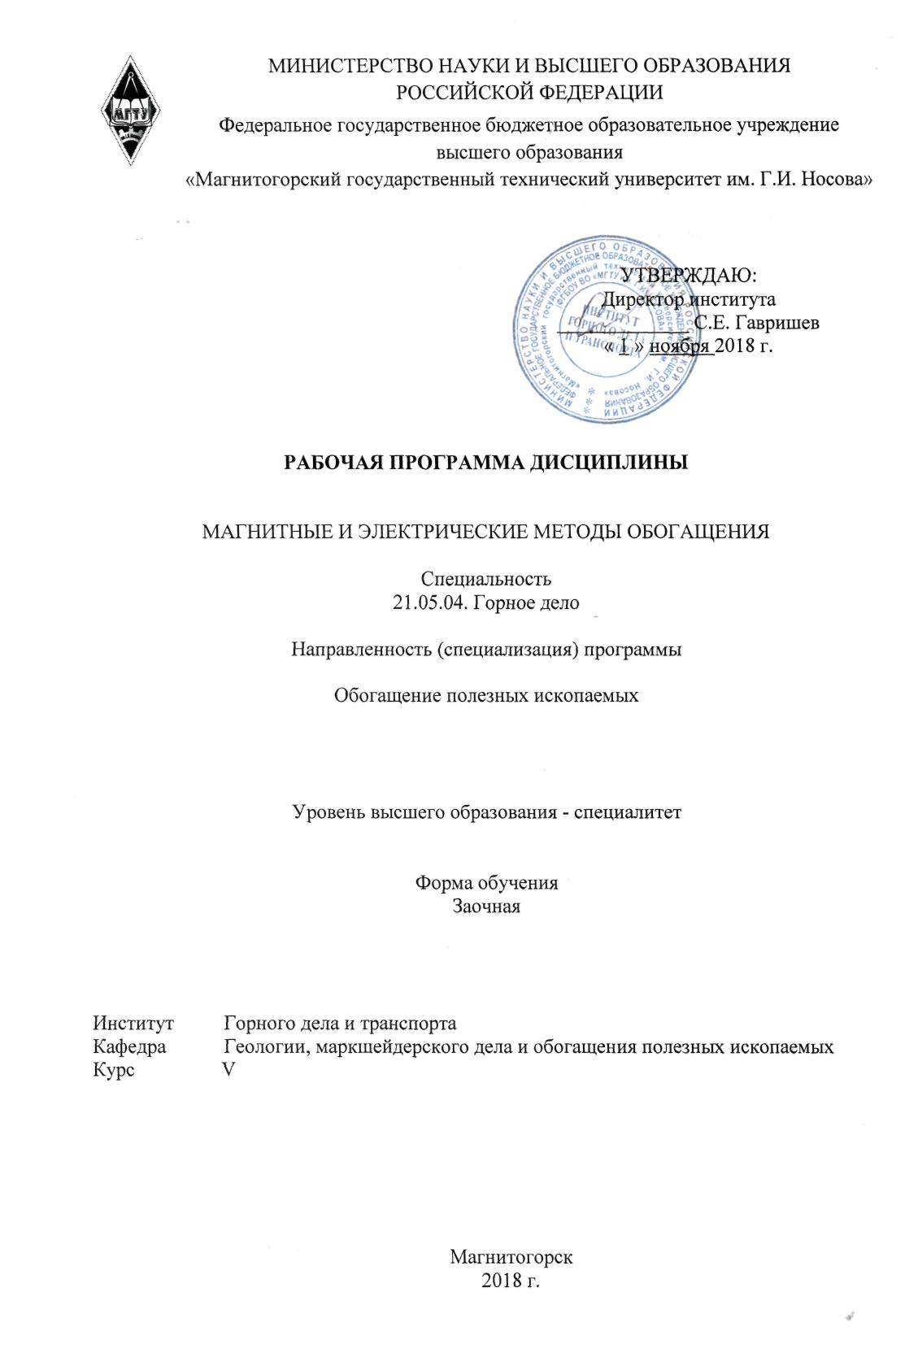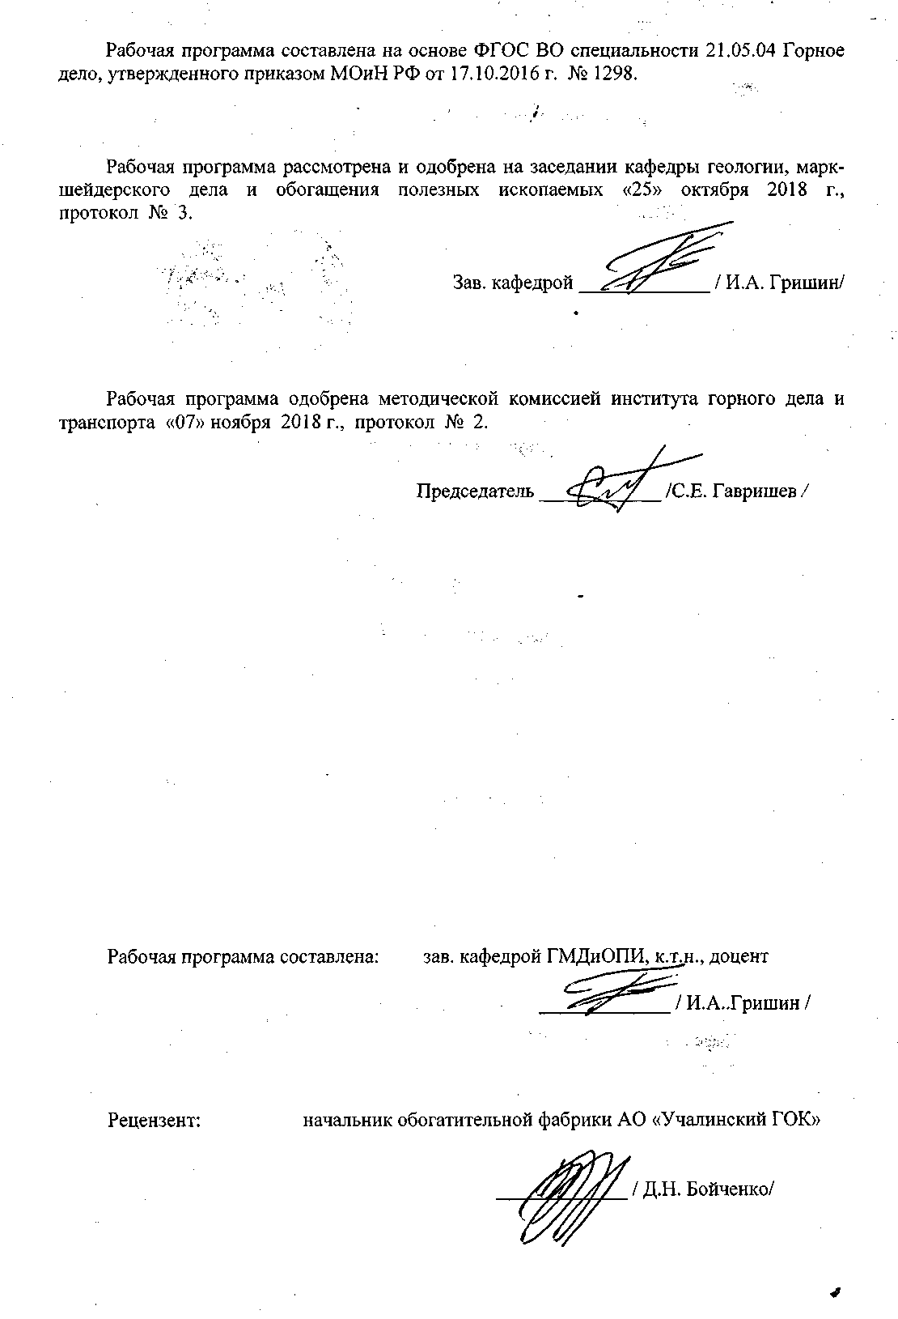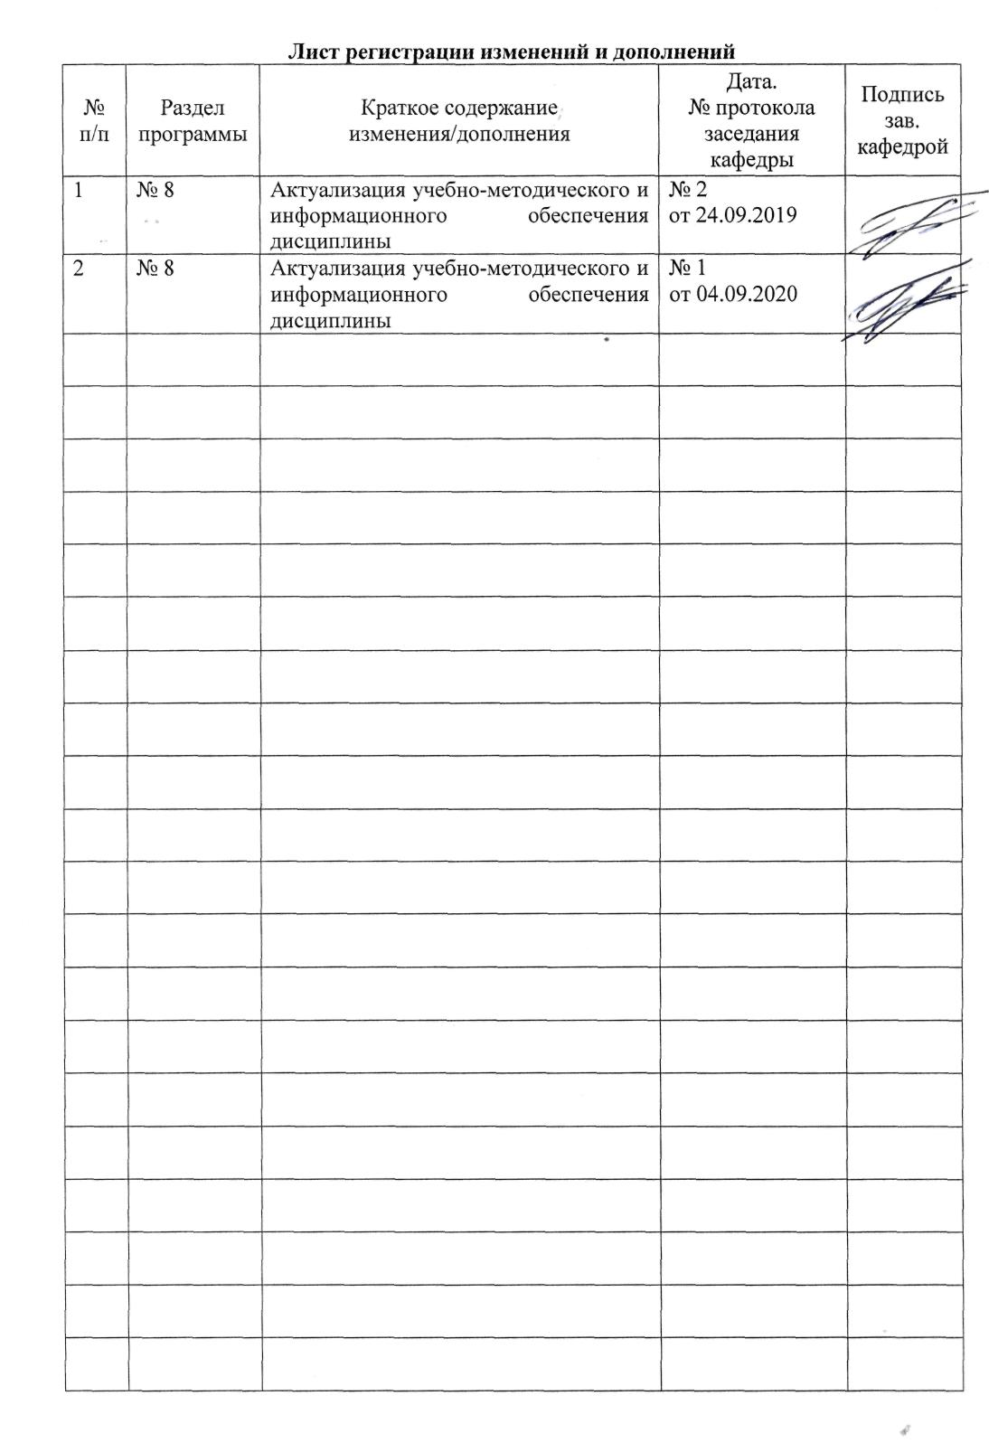

# **1 Цели освоения дисциплины (модуля)**

Целями освоения дисциплины «Магнитные и электрические методы обогащения» являются:

получение студентами знаний в области сепарации полезных ископаемых в магнитных и электрических полях и закономерностей их поведения в соответствующих полях.

# 2 Место дисциплины (модуля) в структуре образовательной программы подготовки бакалавра (магистра, специалиста)

Дисциплина «Магнитные и электрические методы обогащения» входит в вариативную часть блока 1 образовательной программы.

Для изучения дисциплины необходимы знания (умения, владения), сформированные в результате изучения: Физики (электричество и магнетизм: понятие о поле, электростатика и магнитостатика а вакууме и веществе), Геологии (минералы, содержащие в своем составе Fe), Химии (периодическая таблица элементов, энергетика химических процессов, химическое и фазовое равновесие, скорость реакции и методы ее регулирования).

Знания (умения, владения), полученные при изучении данной дисциплины будут необходимы для последующего изучения дисциплин: Проектирование обогатительных фабрик, Технология обогащения полезных ископаемых, Исследование руд на обогатимость. Также знания по данной дисциплине необходимы при прохождении производственных практик и подготовке ВКР.

# 3 Компетенции обучающегося, формируемые в результате освоения дисциплины (модуля) и планируемые результаты обучения

В результате освоения дисциплины «Магнитные и электрические методы обогащения» обучающийся должен обладать следующими компетенциями:

| Структурный  элемент  компетенции | Планируемые результаты обучения |
| --- | --- |
| **ПК 5** готовностью демонстрировать навыки разработки планов мероприятий по снижению техногенной нагрузки производства на окружающую среду при эксплуатационной разведке, добыче и переработке твердых полезных ископаемых, а также при строительстве и эксплуатации подземных объектов | |
| Знать | * *основные определения и понятия;* * *основное оборудование;* * *работа и регулировка оборудования;* * *теоретические принципы разделения минералов по магнитным и электрическим свойствам;* |
| Уметь | * *выбирать и рассчитывать необходимое оборудование;* * *применять полученные знания в профессиональной деятельности; использовать их на междисциплинарном уровне;* * *приобретать знания в области магнитного и электрического обогащения;*   *корректно выражать и аргументированно обосновывать положения предметной области знания.* |
| Владеть | * *навыками и методиками обобщения результатов решения, экспериментальной деятельности;* * *способами оценивания значимости и практической пригодности полученных результатов;* * *профессиональным языком предметной области знания;*   *способами совершенствования профессиональных знаний и умений путем использования возможностей информационной среды.* |
| **ПК 12** готовностью оперативно устранять нарушения производственных процессов, вести первичный учет выполняемых работ, анализировать оперативные и текущие показатели производства, обосновывать предложения по совершенствованию организации производства | |
| Знать | * *основные определения и понятия;* * *основное оборудование;* * *работа и регулировка оборудования;* * *теоретические принципы разделения минералов по магнитным и электрическим свойствам;* |
| Уметь | * *выбирать и рассчитывать необходимое оборудование;* * *оценивать эффективность переработки с использованием магнитного и электрического метода;* |
| Владеть | * *профессиональным языком предметной области знания;* * *методикой расчета и регулировки оборудования;* * *методами контроля процессов магнитной и электрической сепарации;* |
| **ПК 19** готовностью к разработке проектных инновационных решений по эксплуатационной разведке, добыче, переработке твердых полезных ископаемых, строительству и эксплуатации подземных объектов | |
| Знать | * *основные определения и понятия;* * *основное оборудование;*   *- теоретические принципы разделения минералов по магнитным и электрическим свойствам;* |
| Уметь | * *оценивать эффективность переработки с использованием магнитного и электрического метода;* * *компоновать основное и вспомогательное оборудование для магнитного и электрического обогащения;* |
| Владеть | * *профессиональным языком предметной области знания;* * *методикой изучения магнитных и электрических свойств минералов;* |
| **ПСК 6.4** способностью разрабатывать и реализовывать проекты производства при переработке минерального и техногенного сырья на основе современной методологии проектирования, рассчитывать производительность и определять параметры оборудования обогатительных фабрик, формировать генеральный план и компоновочные решения обогатительных фабрик | |
| Знать | * *основное оборудование;* * *методику расчета основного и вспомогательного оборудования для магнитного и электрического обогащения и особенности его компоновки;* |
| Уметь | * *компоновать основное и вспомогательное оборудование для магнитного и электрического обогащения;* * *выбирать и рассчитывать необходимое оборудование;* |
| Владеть | * *методикой расчета и регулировки оборудования;* * *методами контроля процессов магнитной и электрической сепарации;* |
| **ПСК 6.5** готовностью применять современные информационные технологии, автоматизированные системы проектирования обогатительных производств | |
| Знать | * *основные определения и понятия;* * *основное оборудование;* * *основные принципы автоматизации обогатительных фабрик;* |
| Уметь | * *оценивать эффективность переработки с использованием магнитного и электрического метода;* * *работать в среде специализированных программ для автоматизированных систем управления технологическими процессами;* |
| Владеть | * *методами контроля процессов магнитной и электрической сепарации;* * *терминологией курса;* * *навыками по измерению и преобразованию информации об основных параметрах процесса магнитного или электрического обогащения* |

# **4 Структура и содержание дисциплины**

Общая трудоемкость дисциплины составляет 5 зачетных единиц 180 акад. часов, в том числе:

– контактная работа – 10,7 акад. часов:

– аудиторная – 10 акад. часов;

– внеаудиторная – 0,7 акад. часов

– самостоятельная работа – 165,4 акад. часа;

– подготовка к зачету – 3,9 акад. часа.

| Раздел/ тема  дисциплины | Курс | Аудиторная  контактная работа  (в акад. часах) | | | Самостоятельная работа (в акад. часах) | Вид самостоятельной  работы | Форма текущего контроля успеваемости и  промежуточной аттестации | Код и структурный  элемент  компетенции |
| --- | --- | --- | --- | --- | --- | --- | --- | --- |
| лекции | лаборат.  занятия | практич. занятия |
| 1. Магнитные методы обогащения | 5 | 2 | 3 |  | 85,4 |  |  |  |
| 1.1. Физические основы магнитных методов обогащения, магнитные поля и свойства минералов. | 5 |  |  | - | 20 | *Подготовка к лабораторно-практическому занятию, самостоятельное изучение учебной и научной литературы* | Самоотчет | ПК-5; ПК-12; ПК-19; ПСК-6.4; ПСК-6.5 зув |
| 1.2. Магнитные сепараторы и их применение, вспомогательное оборудование. | 5 | 1 | 3 | - | 40 | *Подготовка к лабораторно-практическому занятию, самостоятельное изучение учебной и научной литературы* | Оформленная работа | ПК-5; ПК-12; ПК-19; ПСК-6.4; ПСК-6.5 зув |
| 1.3. Практика магнитного обогащения. | 5 | 1 |  | - | 25,4 | *Подготовка к лабораторно-практическому занятию, самостоятельное изучение учебной и научной литературы* | Самоотчет | ПК-5; ПК-12; ПК-19; ПСК-6.4; ПСК-6.5 зув |
| **Итого по разделу** | 5 | 2 | 3 | - | 85,4 |  |  |  |
| 2. Электрические методы обогащения | 5 | 2 | 3 |  | 80 |  |  |  |
| 2.1. Физические основы электрических методов обогащения | 5 |  |  | - | 20 | *Подготовка к лабораторно-практическому занятию, самостоятельное изучение учебной и научной литературы* | Самоотчет | ПК-5; ПК-12; ПК-19; ПСК-6.4; ПСК-6.5 зув |
| 2.2. Сепараторы для электрического обогащения минералов | 5 | 1 | 3 | - | 40 | *Подготовка к лабораторно-практическому занятию, самостоятельное изучение учебной и научной литературы* | Оформленная лабораторная работа | ПК-5; ПК-12; ПК-19; ПСК-6.4; ПСК-6.5 зув |
| 2.3 Практика электрического обогащения | 5 | 1 |  | - | 20 | *Подготовка к лабораторно-практическому занятию, самостоятельное изучение учебной и научной литературы* | Самоотчет | ПК-5; ПК-12; ПК-19; ПСК-6.4; ПСК-6.5 зув |
| **Итого по разделу** |  | 2 | 3 | - | 80 |  |  |  |
| **Итого по дисциплине** |  | **4** | **6** | **-** | **165,4** |  | **Промежуточная аттестация (зачет с оценкой)** |  |

# 5 Образовательные и информационные технологии

Для реализации предусмотренных видов учебной работы в качестве образовательных технологий в преподавании дисциплины «Магнитные и электрические методы обогащения» используются традиционная и модульно - компетентностная технологии.

Передача необходимых теоретических знаний и формирование основных предоставлений по курсу «Магнитные и электрические методы обогащения» происходит с использованием мультимедийного оборудования.

Лекции проходят в традиционной форме, в форме лекций-информаций, лекций-конференций, лекций-консультаций и проблемных лекций. Теоретический материал, изложенный и объясненный студентам на лекциях-информациях, подлежит самостоятельному осмыслению и запоминанию. Совокупность докладов по предварительно подготовленной проблематике, сделанных на лекции-конференции, обеспечивает всестороннее освещение проблемы за счет дополнения и уточнения преподавателем, а также подведением итогов в конце лекции с формулированием основных выводов. Теоретический материал на проблемных лекциях является результатом усвоения полученной информации посредством постановки проблемного вопроса и поиска путей его решения. На лекциях–консультациях изложение нового материала сопровождается постановкой вопросов и дискуссией в поисках ответов на эти вопросы.

При проведении лабораторных занятий используются работа в команде.

Самостоятельная работа стимулирует студентов в процессе подготовки отчетов по лабораторным работам, при подготовке к итоговой аттестации.

# 6 Учебно-методическое обеспечение самостоятельной работы обучающихся

По дисциплине «Магнитные и электрические методы обогащения» предусмотрена внеаудиторная самостоятельная работа обучающихся.

Внеаудиторная самостоятельная работа обучающихся осуществляется в виде изучения литературы по соответствующему разделу с проработкой материала; оформления отчетов по лабораторным работам.

**Перечень лабораторных работ:**

1. Определение магнитных свойств образца;
2. Влияние технологических параметров на работу сепаратора СЭМ 173;
3. Изучение влияния различных параметров на показатели работы мокрого магнитного сепаратора;
4. Магнитный анализ пробы на трубчатом анализаторе;
5. Определение величины удельного трибозаряда;
6. Изучение влияния различных параметров на показатели работы электрического сепаратора ПС 1;
7. Изучение работы магнитогидростатического сепаратора;
8. Регенерация тяжелосредной суспензии на магнитном сепараторе.

**Вопросы для проведения текущего контроля.**

*Тема 1.1. Физические основы магнитных методов обогащения, магнитные поля и свойства минералов*

1. Магнитное поле и его свойства. Напряженность магнитного поля. Магнитная индукция.

2. Классификация минералов по магнитным свойствам.

3. Магнитная восприимчивость, интенсивность намагничивания минералов.

4. Магнитные свойства сильномагнитных минералов.

5. Магнитные свойства слабомагнитных минералов.

*Тема 1.2. Магнитные сепараторы и их применение, вспомогательное оборудование*

1. Классификация магнитных систем. Характеристика магнитных систем.
2. Магнитные поля сепараторов для обогащения сильно и слабомагнитных руд.
3. Динамика движения руды в сепараторах с верхней подачей материала.
4. Динамика движения руды в сепараторах с нижней подачей материала.
5. Классификация магнитных сепараторов, их маркировка.
6. Сепараторы для сухого обогащения сильномагнитных руд. Железоотделители. Устройство, регулировка.
7. Сепараторы для мокрого обогащения сильномагнитных руд. Устройство, регулировка.
8. Сепараторы для сухого и мокрого обогащения слабомагнитных руд.
9. Высокоградиентные сепараторы и сепараторы с магнитными системами из редкоземельных сплавов.
10. Вспомогательное оборудование для магнитного обогащения.
11. Производительность магнитных сепараторов, факторы, влияющие на эту величину.

*Тема 1.3. Практика магнитного обогащения*

1. Подготовка руды к магнитной сепарации.

2. Технология обогащения сильномагнитных руд.

3. Технология обогащения слабомагнитных руд.

4. Технология обезжелезнения нерудного сырья и обогащение вторичного сырья.

5. Эксплуатация магнитных сепараторов, компоновка оборудования в цехах магнитного обогащения.

*Тема 2.1. Физические основы электрических методов обогащения*

1. Электрическое поле и его свойства. Напряженность поля.

2. Способы зарядки частиц.

3. Классификация минералов по электрическим свойствам.

4. Электрическая проводимость и диэлектрическая проницаемость минералов.

5. Методы определения электрических свойств минералов.

*Тема 2.2. Сепараторы для электрического обогащения минералов*

1. Классификация способов электросепарации.

2. Сепараторы для электростатической сепарации. Устройство, работа, регулировка.

3. Сепараторы для трибоэлектростатической сепарации. Устройство, работа, регулировка.

4. Сепараторы для коронной сепарации.

5. Сепараторы для трибоадгезионной сепарации.

6. Диэлектрическая сепарация.

*Тема 2.3. Практика электрического обогащения*

1. Подготовка руды к электрической сепарации.

2. Производительность электрических сепараторов, факторы, влияющие на эту величину.

3. Технология обогащения руд электрической сепарацией.

4. Технология обогащения вторичного сырья.

5. Эксплуатация электрических сепараторов, компоновка оборудования в цехах электрического обогащения.

# 7 Оценочные средства для проведения промежуточной аттестации

**а) Планируемые результаты обучения и оценочные средства для проведения промежуточной аттестации:**

| Структурный элемент  компетенции | Планируемые результаты обучения | Оценочные средства |
| --- | --- | --- |
| **ПК 5** готовностью демонстрировать навыки разработки планов мероприятий по снижению техногенной нагрузки производства на окружающую среду при эксплуатационной разведке, добыче и переработке твердых полезных ископаемых, а также при строительстве и эксплуатации подземных объектов | | |
| Знать | * *основные определения и понятия;* * *основное оборудование;* * *работа и регулировка оборудования;* * *теоретические принципы разделения минералов по магнитным и электрическим свойствам;* | Перечень теоретических вопросов к зачету:  1. *Магнитное поле и его свойства. Напряженность магнитного поля. Магнитная индукция.* 2. *Классификация магнитных систем. Характеристика магнитных систем.* 3. *Магнитные поля сепараторов для обогащения сильно и слабомагнитных руд.* 4. *Классификация минералов по магнитным свойствам.* 5. *Магнитная восприимчивость, интенсивность намагничивания минералов.* 6. *Магнитные свойства сильномагнитных минералов.* 7. *Магнитные свойства слабомагнитных минералов.* |
| Уметь | * *выбирать и рассчитывать необходимое оборудование;* * *применять полученные знания в профессиональной деятельности; использовать их на междисциплинарном уровне;* * *приобретать знания в области магнитного и электрического обогащения;*   *корректно выражать и аргументированно обосновывать положения предметной области знания.* | ***Примерные практические задания для зачета:***   1. *Расчет магнитных и электрических сепараторов;* 2. *Компоновка сепараторов в отделении обогащения;* 3. *Обработка результатов эксперимента;* |
| Владеть | * *навыками и методиками обобщения результатов решения, экспериментальной деятельности;* * *способами оценивания значимости и практической пригодности полученных результатов;* * *профессиональным языком предметной области знания;*   *способами совершенствования профессиональных знаний и умений путем использования возможностей информационной среды.* | **Вопросы для подготовки к зачету**   1. *Подготовка руды к магнитной сепарации.* 2. *Технология обогащения сильномагнитных руд.* 3. *Технология обогащения слабомагнитных руд.* 4. *Технология обезжелезнения нерудного сырья и обогащение вторичного сырья.* |
| **ПК 12** готовностью оперативно устранять нарушения производственных процессов, вести первичный учет выполняемых работ, анализировать оперативные и текущие показатели производства, обосновывать предложения по совершенствованию организации производства | | |
| Знать | * *основные определения и понятия;* * *основное оборудование;* * *работа и регулировка оборудования;* * *теоретические принципы разделения минералов по магнитным и электрическим свойствам;* | Перечень теоретических вопросов к зачету: *1.* *Методы определения магнитных свойств минералов.*  2. *Динамика движения руды в сепараторах с верхней подачей материала.*  *3. Динамика движения руды в сепараторах с нижней подачей материала.*  *4. Классификация магнитных сепараторов, их маркировка.*  *5. Сепараторы для сухого обогащения сильномагнитных руд. Железоотделители. Устройство, регулировка.*  *6. Сепараторы для мокрого обогащения сильномагнитных руд. Устройство, регулировка.*  *7. Сепараторы для сухого и мокрого обогащения слабомагнитных руд.* |
| Уметь | * *выбирать и рассчитывать необходимое оборудование;* * *оценивать эффективность переработки с использованием магнитного и электрического метода;* | ***Примерные практические задания для зачета:***   1. *Расчет магнитных и электрических сепараторов;* 2. *Компоновка сепараторов в отделении обогащения;* 3. *Обработка результатов эксперимента;* |
| Владеть | * *профессиональным языком предметной области знания;* * *методикой расчета и регулировки оборудования;* * *методами контроля процессов магнитной и электрической сепарации;* | Вопросы для подготовки к экзамену: *Методика расчета качественно-количественных схем;*  *Методика расчета водно-шламовых схем;* Методика расчета основного оборудования для специальных методов обогащения. |
| **ПК 19** готовностью к разработке проектных инновационных решений по эксплуатационной разведке, добыче, переработке твердых полезных ископаемых, строительству и эксплуатации подземных объектов | | |
| Знать | * *основные определения и понятия;* * *основное оборудование;*   *- теоретические принципы разделения минералов по магнитным и электрическим свойствам;* | Перечень теоретических вопросов к зачету:  1. *Высокоградиентные сепараторы и сепараторы с магнитными системами из редкоземельных сплавов.* 2. *Вспомогательное оборудование для магнитного обогащения.* 3. *Подготовка руды к магнитной сепарации.* 4. *Производительность магнитных сепараторов, факторы, влияющие на эту величину.* 5. *Технология обогащения сильномагнитных руд.* 6. *Технология обогащения слабомагнитных руд.* 7. *Технология обезжелезнения нерудного сырья и обогащение вторичного сырья.* |
| Уметь | * *оценивать эффективность переработки с использованием магнитного и электрического метода;* * *компоновать основное и вспомогательное оборудование для магнитного и электрического обогащения;* | ***Примерные практические задания для зачета:***   1. *Расчет магнитных и электрических сепараторов;* 2. *Компоновка сепараторов в отделении обогащения;* 3. *Обработка результатов эксперимента;* |
| Владеть | * *профессиональным языком предметной области знания;* * *методикой изучения магнитных и электрических свойств минералов;* | **Вопросы для подготовки к зачету**   1. *Подготовка руды к магнитной сепарации.* 2. *Технология обогащения сильномагнитных руд.* 3. *Технология обогащения слабомагнитных руд.* 4. *Технология обезжелезнения нерудного сырья и обогащение вторичного сырья.* |
| **ПСК 6.4** способностью разрабатывать и реализовывать проекты производства при переработке минерального и техногенного сырья на основе современной методологии проектирования, рассчитывать производительность и определять параметры оборудования обогатительных фабрик, формировать генеральный план и компоновочные решения обогатительных фабрик | | |
| Знать | * *основное оборудование;* * *методику расчета основного и вспомогательного оборудования для магнитного и электрического обогащения и особенности его компоновки;* | Перечень теоретических вопросов к зачету:  1. *Эксплуатация магнитных сепараторов, компоновка оборудования в цехах магнитного обогащения.* 2. *Электрическое поле и его свойства. Напряженность поля.* 3. *Способы зарядки частиц.* 4. *Классификация минералов по электрическим свойствам.* 5. *Электрическая проводимость и диэлектрическая проницаемость минералов.* 6. *Методы определения электрических свойств минералов.* 7. *Классификация способов электросепарации.* |
| Уметь | * *компоновать основное и вспомогательное оборудование для магнитного и электрического обогащения;* * *выбирать и рассчитывать необходимое оборудование;* | ***Примерные практические задания для зачета:***   1. *Расчет магнитных и электрических сепараторов;* 2. *Компоновка сепараторов в отделении обогащения;* 3. *Обработка результатов эксперимента;* |
| Владеть | * *методикой расчета и регулировки оборудования;* * *методами контроля процессов магнитной и электрической сепарации;* | **Вопросы для подготовки к зачету**   1. *Подготовка руды к магнитной сепарации.* 2. *Технология обогащения сильномагнитных руд.* 3. *Технология обогащения слабомагнитных руд.* 4. *Технология обезжелезнения нерудного сырья и обогащение вторичного сырья.* |
| **ПСК 6.5** готовностью применять современные информационные технологии, автоматизированные системы проектирования обогатительных производств | | |
| Знать | * *основные определения и понятия;* * *основное оборудование;* * *основные принципы автоматизации обогатительных фабрик;* | Перечень теоретических вопросов к зачету:  1. *Сепараторы для электростатической сепарации. Устройство, работа, регулировка.* 2. *Сепараторы для трибоэлектростатической сепарации. Устройство, работа, регулировка.* 3. *Сепараторы для коронной сепарации.* 4. *Сепараторы для трибоадгезионной сепарации.* 5. *Диэлектрическая сепарация.* 6. *Подготовка руды к электрической сепарации.* 7. *Производительность электрических сепараторов, факторы, влияющие на эту величину.* 8. *Технология обогащения руд электрической сепарацией.* 9. *Технология обогащения вторичного сырья.* 10. *Эксплуатация электрических сепараторов, компоновка оборудования в цехах электрического обогащения*. |
| Уметь | * *оценивать эффективность переработки с использованием магнитного и электрического метода;* * *работать в среде специализированных программ для автоматизированных систем управления технологическими процессами;* | ***Примерные практические задания для зачета:***   1. *Расчет магнитных и электрических сепараторов;* 2. *Компоновка сепараторов в отделении обогащения;* 3. *Обработка результатов эксперимента;* |
| Владеть | * *методами контроля процессов магнитной и электрической сепарации;* * *терминологией курса;* * *навыками по измерению и преобразованию информации об основных параметрах процесса магнитного или электрического обогащения* | **Вопросы для подготовки к зачету**   1. *Подготовка руды к магнитной сепарации.* 2. *Технология обогащения сильномагнитных руд.* 3. *Технология обогащения слабомагнитных руд.* 4. *Технология обезжелезнения нерудного сырья и обогащение вторичного сырья.* |

**б) Порядок проведения промежуточной аттестации, показатели и критерии оценивания:**

Промежуточная аттестация по дисциплине «Магнитные и электрические методы обогащения» включает теоретические вопросы, позволяющие оценить уровень усвоения обучающимися знаний, и практические задания, выявляющие степень сформированности умений и владений, проводится в форме зачета с оценкой и в форме выполнения и защиты лабораторных работ.

***Показатели и критерии оценивания зачета с оценкой:***

– на оценку **«отлично»** (5 баллов) – обучающийся демонстрирует высокий уровень сформированности компетенций, всестороннее, систематическое и глубокое знание учебного материала, свободно выполняет практические задания, свободно оперирует знаниями, умениями, применяет их в ситуациях повышенной сложности.

– на оценку **«хорошо»** (4 балла) – обучающийся демонстрирует средний уровень сформированности компетенций: основные знания, умения освоены, но допускаются незначительные ошибки, неточности, затруднения при аналитических операциях, переносе знаний и умений на новые, нестандартные ситуации.

– на оценку **«удовлетворительно»** (3 балла) – обучающийся демонстрирует пороговый уровень сформированности компетенций: в ходе контрольных мероприятий допускаются ошибки, проявляется отсутствие отдельных знаний, умений, навыков, обучающийся испытывает значительные затруднения при оперировании знаниями и умениями при их переносе на новые ситуации.

– на оценку **«неудовлетворительно»** (2 балла) – обучающийся демонстрирует знания не более 20% теоретического материала, допускает существенные ошибки, не может показать интеллектуальные навыки решения простых задач.

– на оценку **«неудовлетворительно»** (1 балл) – обучающийся не может показать знания на уровне воспроизведения и объяснения информации, не может показать интеллектуальные навыки решения простых задач.

# 8 Учебно-методическое и информационное обеспечение дисциплины (модуля)

а) Основная **литература:**

1. Ананенко, К.Е. Физические основы и практика магнитных и электрических методов обогащения : учебное пособие / К.Е. Ананенко, А.А. Кондратьева, Д.А. Гольсман. — Красноярск : СФУ, 2017. — 94 с. — ISBN 978-5-7638-3814-5. — Текст : электронный // Лань : электронно-библиотечная система. — URL: <https://e.lanbook.com/book/117759> . — Режим доступа: для авториз. пользователей.

2. Авдохин, В. М. Основы обогащения полезных ископаемых : учебник : в 2 томах / В. М. Авдохин. — 4-е изд., стер. — Москва : Горная книга, 2018 — Том 1 : Обогатительные процессы — 2018. — 420 с. — ISBN 978-5-98672-473-7. — Текст : электронный // Лань : электронно-библиотечная система. — URL: <https://e.lanbook.com/book/134944> . — Режим доступа: для авториз. пользователей.

3. Кармазин, В.В. Магнитные, электрические и специальные методы обогащения полезных ископаемых. Том 1 Магнитные и электрические методы обогащения полезных ископаемых [Электронный ресурс] : учебник / В.В. Кармазин, В.И. Кармазин. — Электрон. дан. — Москва : Горная книга, 2017. — 672 с. — Режим доступа: <https://e.lanbook.com/book/111394> .

**б) Дополнительная литература:**

1. Пантелеева, Н.Ф. Магнитные, электрические и специальные методы обогащения полезных ископаемых. Магнитные методы обогащения полезных ископаемых. Курс лекций : учебное пособие / Н.Ф. Пантелеева, А.М. Думов. — Москва : МИСИС, 2009. — 105 с. — ISBN 978-5-87623-239-7. — Текст : электронный // Лань : электронно-библиотечная система. — URL: <https://e.lanbook.com/book/1845> . — Режим доступа: для авториз. пользователей..
2. Думов, А.М. Оборудование фабрик по переработке минерального сырья : учебное пособие / А.М. Думов, А.А. Николаев. — Москва : МИСИС, 2016. — 224 с. — ISBN 978-5-906846-45-7. — Текст : электронный // Лань : электронно-библиотечная система. — URL: <https://e.lanbook.com/book/108111> . — Режим доступа: для авториз. пользователей.
3. Пантелеева, Н.Ф. Магнитные, электрические и специальные методы обогащения полезных ископаемых. Магнитные методы обогащения полезных ископаемых. Курс лекций : учебное пособие / Н.Ф. Пантелеева, А.М. Думов. — Москва : МИСИС, 2009. — 105 с. — ISBN 978-5-87623-239-7. — Текст : электронный // Лань : электронно-библиотечная система. — URL: <https://e.lanbook.com/book/1845> . — Режим доступа: для авториз. пользователей.
4. Периодические издания: ''Обогащение руд'', реферативный журнал ''Горное дело'', ''Горный журнал'', ''Горный журнал. Известия высших учебных заведений''

в) **Методические указания:**

Методические указания по выполнению лабораторных работ приведены в приложении 1.

г) **Программное обеспечение** и **Интернет-ресурсы:**

|  |  |  |
| --- | --- | --- |
| Наименование ПО | № договора | Срок действия лицензии |
| MS Windows 7 | Д-1227 от 08.10.2018 | 11.10.2021 |
| MS Office 2007 | № 135 от 17.09.2007 | бессрочно |
| 7Zip | свободно распространяемое | бессрочно |

1. Информационная система «Единое окно доступа к образовательным ресурсам», Образование в области техники и технологий, Горное дело. – URL: <http://window.edu.ru/catalog/resources?p_rubr=2.2.75.5> .
2. Международная справочная система экономических сообщений и отраслевой аналитики средств массовой информации polpred («Полпред»), отрасль «Металлургия, горное дело в РФ и за рубежом». – URL: <http://metal.polpred.com/> .
3. Научная электронная библиотека: <https://elibrary.ru/project_risc.asp>.
4. Поисковая система Академия Google (Google Scholar). – URL: <https://scholar.google.ru/> .
5. Горная энциклопедия <http://www.mining-enc.ru/>
6. Горнопромышленный портал России <http://www.miningexpo.ru/>
7. Горный информационно-аналитический бюллетень <http://www.giab-online.ru/>
8. Каталог минералов <http://www.catalogmineralov.ru/>
9. История горного дела <http://sanychpiter.narod.ru/>
10. Информационно-издательский центр по геологии и недропользованию <http://www.geoinform.ru/>
11. Научно-технический журнал «Горная промышленность» <http://mining-media.ru/ru/>
12. Информационно-аналитический портал для горняков <https://mwork.su/>
13. Федеральная служба по экологическому, технологическому и атомному надзору <http://www.gosnadzor.ru/about_gosnadzor/history/>

# Geomix: Программное обеспечение и инжиниринговые услуги для горной отрасли. Горное дело. <https://geomix.ru/blog/gornoe-delo/> .**9 Материально-техническое обеспечение дисциплины (модуля)**

Материально-техническое обеспечение дисциплины включает:

| Тип и название аудитории | Оснащение аудитории |
| --- | --- |
| *Лекционная аудитория* | Мультимедийные средства хранения, передачи и представления информации |
| *Лаборатория магнитных и электрических методов обогащения* | 1. Трубчатый анализатор  2. Установка для обогащения во взвешенном слое  3. Установка для определения магнитных свойств минералов  4. Открытые постоянные магнитные системы  5. Замкнутая электромагнитная система с набором полюсов  6. Электрический сепаратор ПС-1 |
| *Лаборатория рудоподготовки* | Магнитный сепаратор для обогащения сильномагнитных руд мокрым способом |
| *Лаборатория гравитационных и флотационных методов обогащения* | 1. Железоотделитель  2. Сепаратор 168СЭМ  3. Установка для определения трибозаряда  4. Плакаты оборудования |
| *Аудитории для самостоятельной работы: компьютерные классы; читальные залы библиотеки* | Персональные компьютеры с пакетом MS Office, выходом в Интернет и с доступом в электронную информационно-образовательную среду университета |

**Приложение 1**

***Методические рекомендации по выполнению и защите лабораторно-практических заданий***

Практические задания представляются в печатном виде с указанием исходных данных и выводами по каждому заданию. Все решения можно оформить в виде общей записки.

При подготовке работы следует помнить, что она не должна выполняться только по одному источнику и не должна быть копией книг или статей. Собранный по теме материал должен быть систематизирован и обобщен.

Записка имеет следующую структуру:

1. Титульный лист.

2. Оглавление (с указанием страниц каждого раздела).

3. Расчетная часть, состоящая из отдельных задач.

4. Заключение.

Пояснительная записка выполняется на листах формата А4 с одной стороны листа. При наборе текста необходимо придерживаться следующих требований: поля сверху и снизу по 20 мм, слева – 20 мм, справа – 10 мм; шрифт Arial или Times New Roman размера 12 пунктов, межстрочный интервал – полуторный, абзацный отступ 10 мм.

Защита работы осуществляется после проверки ее преподавателем, проходит во время лабораторных занятий. Студент должен ответить на вопросы по применению конкретных методов решения заданий и методике расчета.